
PRODUCT TEARDOWN · COMPETITIVE RESEARCH
盖世游戏（GameHub）
产品拆解与竞品调研报告
从多合一游戏平台、移动 PC 兼容层、云游戏、串流与外设生态五个视角进行拆解
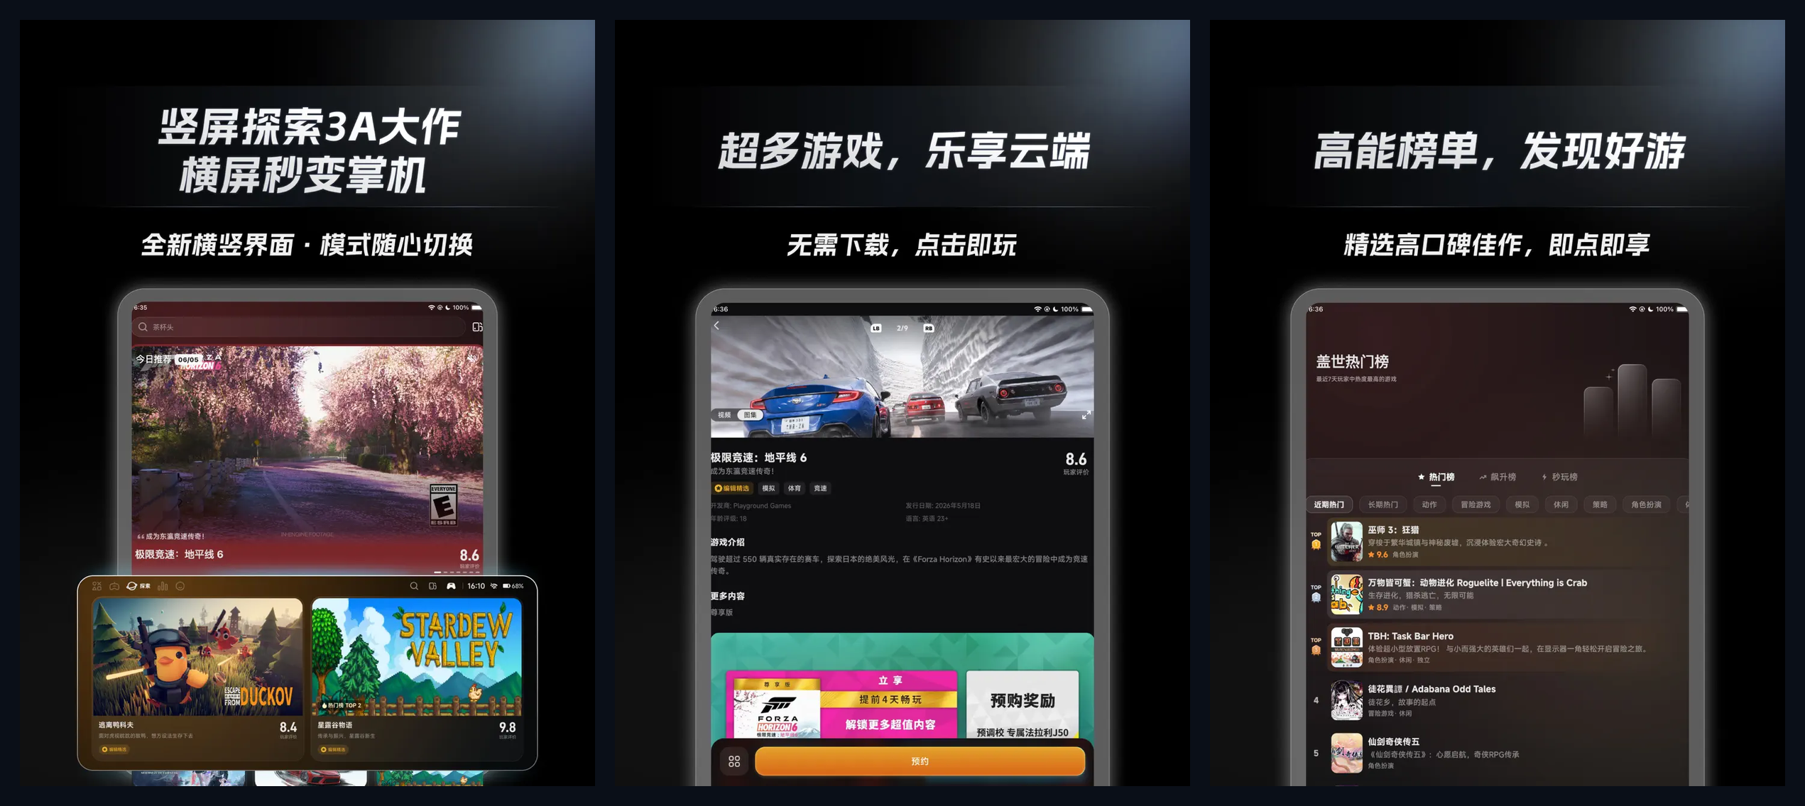
公开信息版 · 面向竞品调研 · 研究快照 2026-08-26
所有结论均基于公开资料；推断项已显式标注，不代表盖世小鸡官方立场。

执行摘要
一句话判断 盖世游戏是一个“强入口、中引擎、弱信任层”的多合一移动游戏平台：它用统一体验降低了 PC 游戏上手机的门槛，但也把本地兼容、云端服务、串流、复古与外设的故障面集中到了同一个品牌承诺下。
5M+  Google Play 下载下限 | 2.9/5  Google Play 评分 | 6.1.0  官网 Android 版本 | 四种  核心执行模式

盖世游戏由广州小鸡快跑网络科技有限公司直接运营，是 GameSir/盖世小鸡外设生态中的软件产品。官网将其定义为支持 PC 模拟器、云游戏和游戏串流，并接入 Steam 与 EPIC 的多功能游戏平台；Google Play 还强调复古游戏导入、榜单发现和手柄检测。^{[S1][S2][S24]}

核心结论
- 差异化来自能力整合，而非单项绝对领先。Winlator、Moonlight、Steam Link、GeForce NOW/START、RetroArch 分别在本地运行、串流、云端或复古领域更专业；盖世游戏的价值是减少工具切换。
- 本地 PC 运行是品牌心智的“英雄能力”。Steam/EPIC 库接入、一键导入、云配置和手柄整合，显著降低了 Wine/翻译层的配置门槛；但游戏兼容、芯片差异、驱动、热功耗和更新回归仍决定口碑上限。^{[S1][S19][S20][S21]}
- 商业模式已形成“免费入口 + 云时长付费 + 硬件生态增益”。官网称基础产品目前免费，App Store 展示多档云游戏时长内购；GameSir 下载页则把 GameHub 与多款移动手柄直接绑定。^{[S1][S3][S4]}
- 跨平台不是同能力复制。Android 承载本地 PC 运行与更深的手柄/文件能力，iOS 更接近发现、云游戏和有限本地导入；App Store 评价集中反映对 Android 功能的期待落差。^{[S3]}
- 最关键的产品债不是“功能不够”，而是可预测性不足：升级前后的游戏库与存档安全、兼容性置信度、失败原因、渠道版本一致性、账号与权限透明度，都会影响长期留存和付费。
竞品应对重点 如果从竞品角度切入，不建议复制其全栈宽度；优先攻击“稳定性、可解释性、状态可迁移”三个薄弱环节，并用可验证的机型/游戏兼容数据库建立信任优势。

报告结构
- 研究口径与证据等级
- 产品定位与公开状态
- 用户、场景与核心任务
- 产品架构与关键模块拆解
- 体验设计与跨平台差异
- 商业模式与增长飞轮
- 用户口碑与问题聚类
- 竞品格局与能力矩阵
- 战略机会、路线图与指标
- 风险、结论与资料来源

1. 研究口径与证据等级
本报告面向竞品产品、战略与体验团队，目标是识别盖世游戏的产品边界、核心价值、薄弱环节和可竞争空间。研究对象以 2026-08-26 可访问的官方网页、应用商店页面、公开下载信息与近期用户讨论为准。

1.1 证据分层
等级 | 定义 | 典型来源 | 使用规则
A｜公开事实 | 官方功能、版本、价格、兼容设备、商店统计 | 官网、Google Play、App Store、官方帮助中心 | 可直接作为产品现状描述，并标注快照日期
B｜用户信号 | 评论、社区体验、问题复现与偏好 | 应用商店评论、Reddit 等公开社区 | 用于发现主题，不推导总体比例
C｜分析推断 | 商业模式、架构、战略意图、优先级 | 由 A/B 级证据组合推断 | 显式标注“推断”，避免冒充官方口径

1.2 研究边界
- 未获得内部 DAU/MAU、留存、付费率、云端成本、崩溃率和游戏成功启动率，故不对真实经营规模做估值。
- 未在统一设备矩阵上进行本地运行、网络延迟、功耗或帧率基准测试；性能结论仅用于描述公开反馈分布。
- 未对 APK 进行逆向工程，也未验证商店账号授权、数据处理或底层翻译组件的全部实现细节。
- Google Play 下载量为档位下限；评分和评论数会因地区、设备类型、语言筛选产生轻微差异。
阅读提示 文中“事实”回答它现在是什么，“用户信号”回答哪里可能有问题，“推断”回答为什么重要以及竞品可以如何应对。

2. 产品定位与公开状态

2.1 定位：把手机变成统一掌机入口
官方定位强调“跨设备畅玩 3A 游戏”，以 Steam/EPIC 库为内容入口，组合本地 PC 运行、云游戏、串流、复古导入、榜单发现和手柄工具。^{[S1][S2]} 这使它既不是单纯模拟器，也不是单纯云游戏平台，而是一个负责“发现—取得—配置—执行—控制—存档”的游戏操作系统式入口。
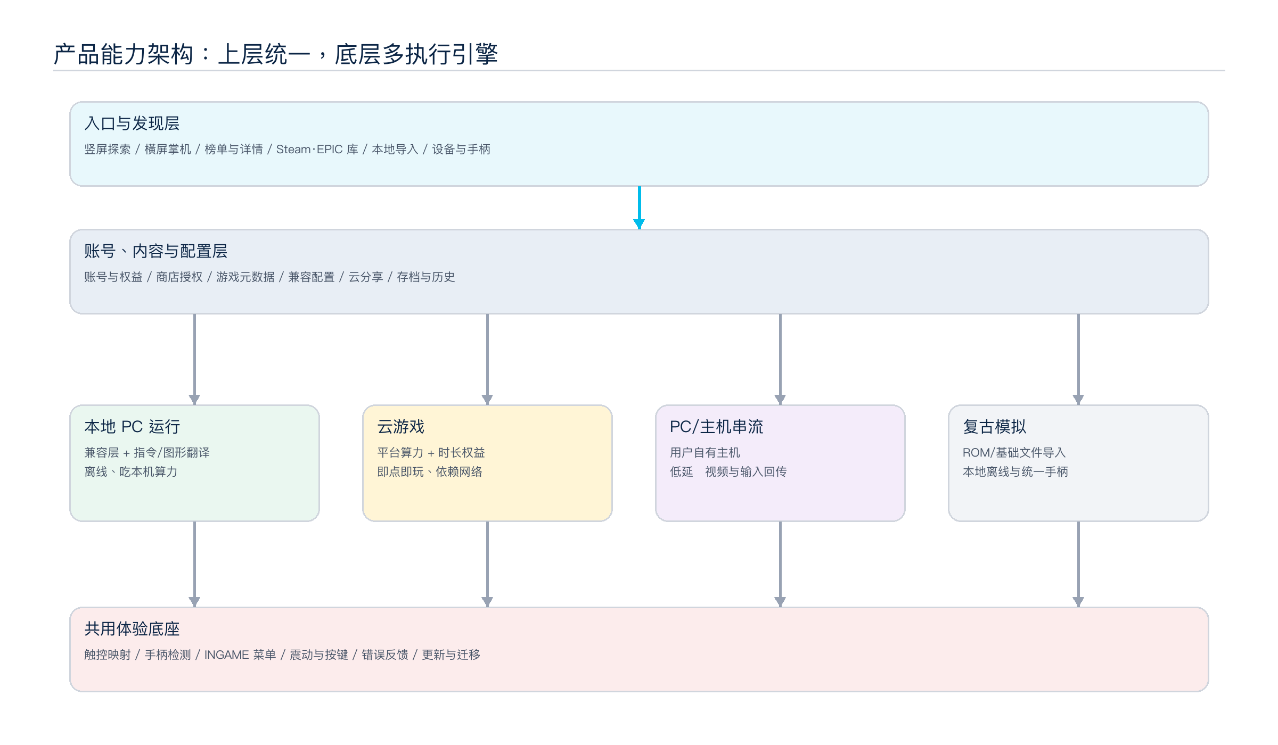
图 1｜盖世游戏能力架构（分析重构） 来源：基于官网与应用商店公开功能整理 ^{[S1][S2]}

2.2 产品基本面快照
维度 | 公开状态 | 竞品含义
开发与品牌 | 广州小鸡快跑网络科技有限公司；GameSir/盖世小鸡软件产品 ^{[S5][S24]} | 有成熟外设渠道、设备适配与品牌触点
Android | 官网显示 6.1.0；Google Play 2026-08-13 更新，5M+ 下载、2.9 分 ^{[S1][S2]} | 规模已建立，但满意度和版本治理承压
iOS/iPadOS | App Store 版本 6.0.6；iOS/iPadOS 18.2+；2.2 分、126 个评分 ^{[S3]} | 能力较轻且用户期待差距明显
Mac | 官网提供 Mac 下载；App Store 支持 Apple Silicon Mac，但标注未针对 macOS 验证 ^{[S1][S3]} | 跨端叙事存在，成熟度需单独验证
价格 | 官网称当前免费；云游戏通过时长包内购 ^{[S1][S3]} | 免费降低获客门槛，云端承担直接变现
外设 | GameSir 下载页列出多款 G8/X5/X3/X2 系列兼容产品 ^{[S4]} | 软件可成为手柄激活、使用频次与复购飞轮

版本治理信号 官网 Android 版本为 6.1.0，GameSir 支持下载页仍列 6.0.9（更新日期 2026-03-20），App Store 为 6.0.6；Google Play 评论还有“商店版落后于官网”的反馈。^{[S1][S2][S3][S4]} 多渠道版本不一致会放大兼容配置、客服与口碑管理成本。

2.3 核心价值主张
一站式 一个 App 覆盖多种游戏来源和执行方式，减少用户在模拟器、串流客户端、云游戏平台、复古前端和手柄工具之间切换。
低门槛 直接接入 Steam/EPIC、云配置和触控/手柄方案，把传统 Windows-on-Android 的容器、驱动与翻译参数隐藏在默认配置之后。
场景连续 用户可按设备算力、网络、存储和是否拥有 PC，在本地、云端、串流与复古之间切换。
硬件协同 手柄连接、检测、映射与 INGAME 菜单降低“手机 + 拉伸手柄”成为掌机的装配成本。^{[S2][S4][S6]}

3. 用户、场景与核心任务

3.1 目标用户分层
用户群 | 核心任务（JTBD） | 首选模式 | 关键门槛
高端 Android / Steam 玩家 | 不带掌机也能运行已有 PC 游戏库 | 本地 PC 运行 | 兼容性、存储、发热、芯片/驱动差异
手机手柄用户 | 把手机与拉伸手柄变成开机即玩的掌机 | 本地 + 云 + 串流 | 连接、映射、布局、游戏支持
低配置或轻度玩家 | 无需下载和配置，立即体验 3A 游戏 | 云游戏 | 网络、排队、时长价格、内容库
已有游戏 PC/主机用户 | 在床上、客厅或外出继续玩自己的游戏 | PC/主机串流 | 主机在线、路由、编码、远程可达性
复古玩家 | 统一管理 ROM、核心与手柄，离线游玩 | 复古模拟 | 文件/BIOS、核心兼容、元数据整理
iPhone/iPad 用户 | 发现游戏、云端即玩、配合手柄 | 云游戏 + 发现 | 系统限制与 Android 功能期待落差

3.2 核心用户旅程
阶段 | 主要界面/动作 | 竞品观察点
1. 发现 | 榜单、推荐、商店库 | 内容密度高；能否快速找到可运行的游戏
2. 获取 | 登录 Steam/EPIC、导入本地文件 | 账号授权、下载空间与路径权限
3. 判断 | 兼容检查、云配置、设备能力 | 当前最缺的是可验证的成功概率
4. 配置 | 画质、驱动、分辨率、触控/手柄 | 默认值决定新手成功率，专家需要可回滚
5. 启动 | 本地 / 云 / 串流 / 复古 | 初始化、崩溃、网络与排队是主要失败面
6. 连续 | 存档同步、最近游玩、配置分享 | 升级和迁移不能破坏库与状态

北极星任务 用户真正购买的不是“能打开多个模块”，而是“我选中的游戏能在当前设备上顺利开始，并在下一次继续”。因此成功启动率和状态连续性比功能覆盖率更接近北极星价值。

4. 产品架构与关键模块拆解

4.1 发现：首页、榜单与游戏详情
6.x 版本把竖屏定义为探索模式、横屏定义为掌机模式，并新增热门榜、飙升榜、秒玩榜等内容入口。^{[S2][S3]} 这是一种明确的“浏览—游玩”场景分工：竖屏适合单手找内容，横屏适合连接手柄后沉浸执行。

图 2｜iPad 商店截图：横竖切换、云游戏详情与榜单 来源：Apple App Store ^{[S3]}
优势 比传统模拟器的文件/容器首页更接近主机商店，降低非极客用户的认知负担；榜单还能把“找不到能跑的游戏”转化为平台推荐。
问题 发现内容与执行可用性必须强绑定。如果榜单高亮的游戏在当前机型、本地模式或地区云节点不可用，推荐会反向放大失望。
应看指标 榜单到详情点击率、详情到启动率、当前设备可用内容覆盖、推荐游戏成功启动率、横竖屏切换后的会话延续率。

4.2 游戏库：Steam/EPIC 接入与本地导入
官网宣传 Steam 与 EPIC 全面接入，并提供 PC 游戏、Steam 游戏、Epic 游戏、复古游戏的统一导入入口。^{[S1]} 这是盖世游戏相对 Winlator 的最大体验差异之一：用户从“创建容器并寻找 EXE”转向“登录自己的库并安装”。
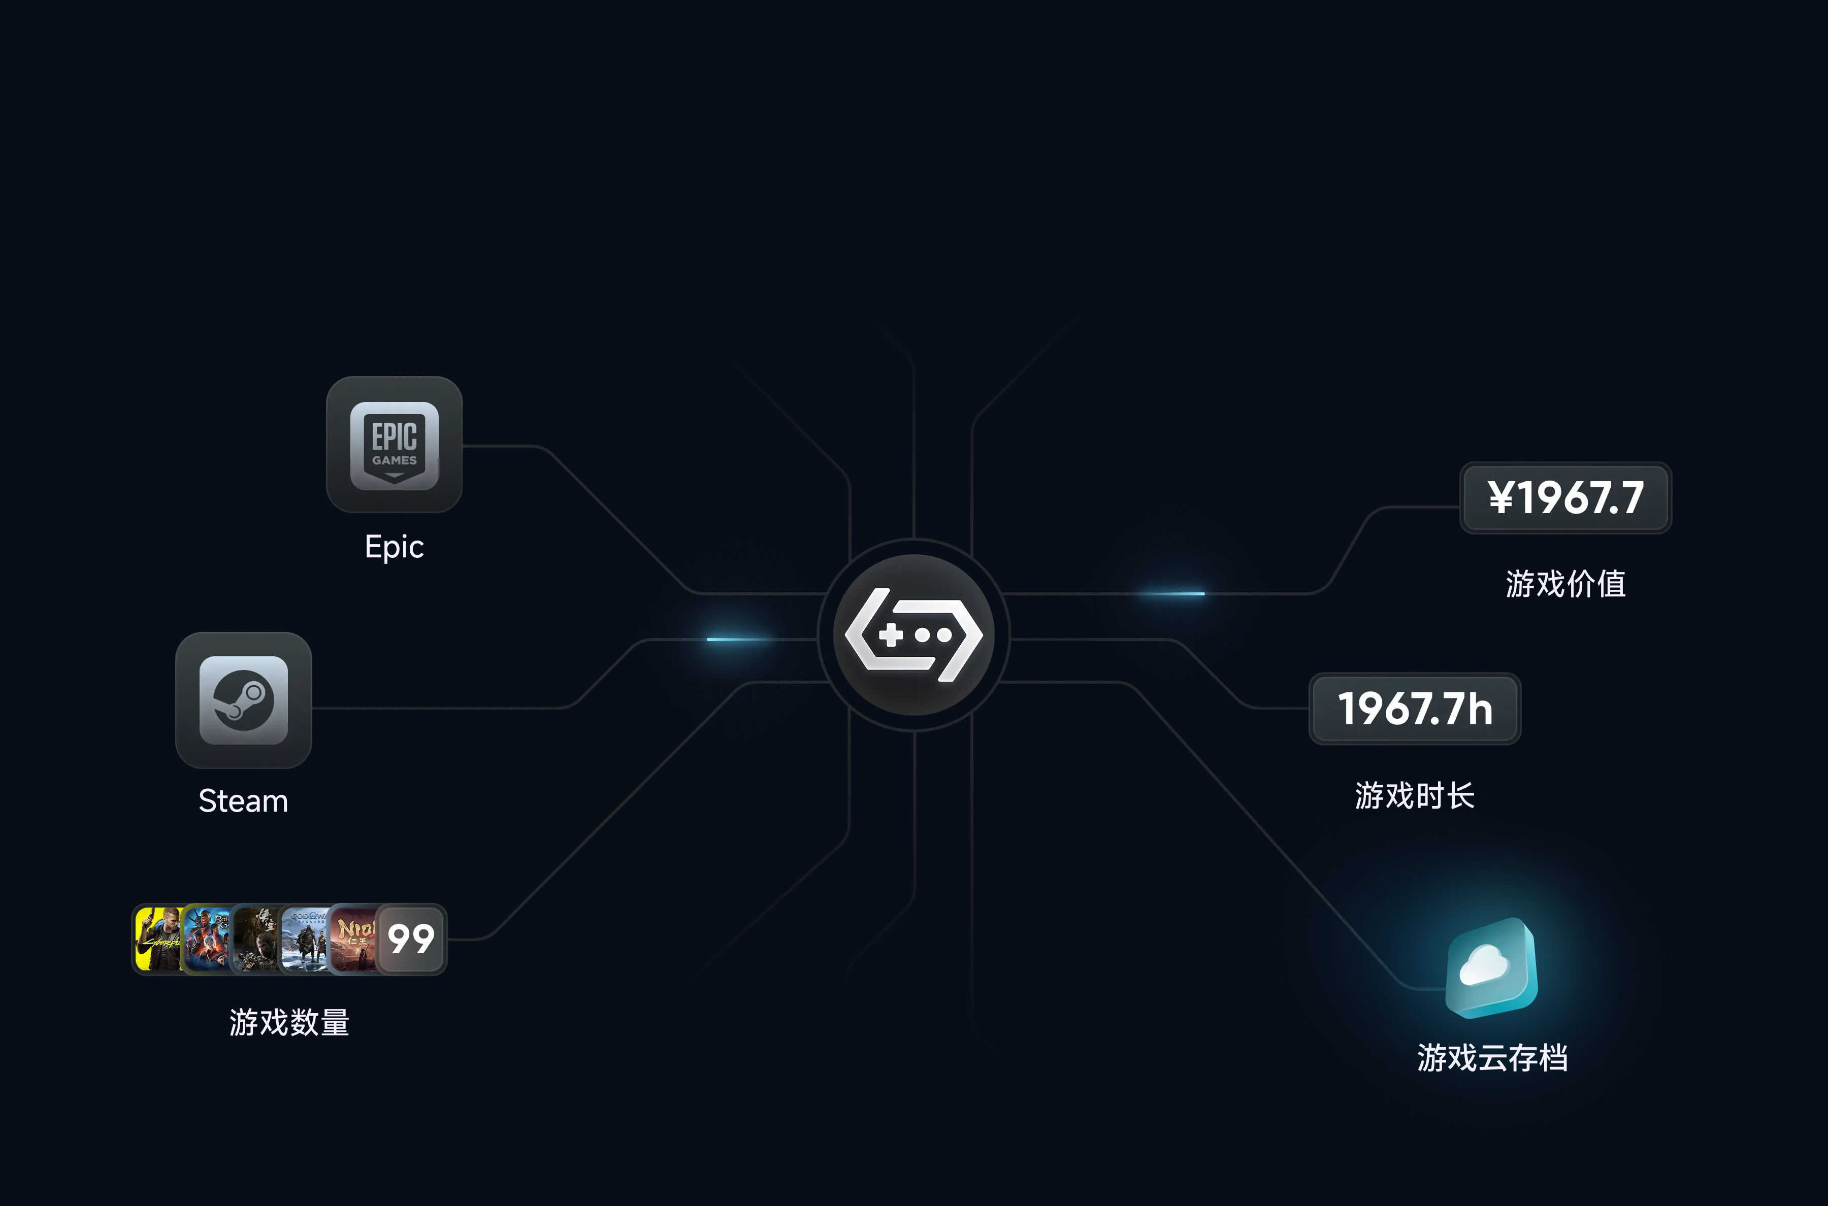
图 3｜官方视觉：Steam/EPIC、游玩时长与云存档汇聚 来源：盖世游戏官网 ^{[S1]}
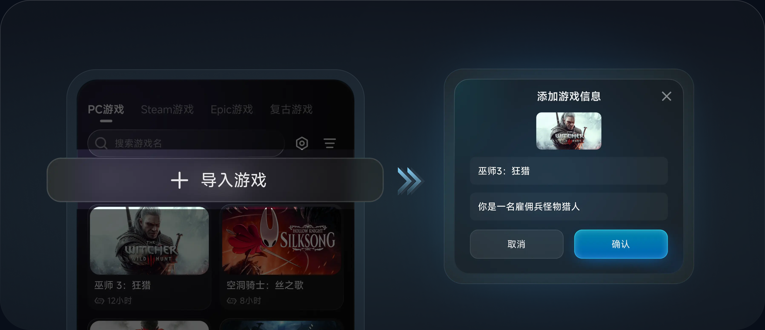
图 4｜官方视觉：PC、Steam、Epic 与复古游戏导入 来源：盖世游戏官网 ^{[S1]}
产品价值 统一库把用户已有资产变成留存基础，降低再购买内容的阻力；游戏时长与存档进一步强化跨端连续性。
关键风险 商店凭据、下载状态、云存档冲突、文件路径和更新迁移都属于高信任操作。Google Play 近期评论出现云存档无法读取、更新后本地库异常等反馈。^{[S2][S19]}

4.3 本地 PC 运行：英雄能力，也是最大波动源
官方将该能力称为 PC 模拟器；公开媒体将其描述为通过 Proton/Wine 类兼容层与 x86 到 ARM 翻译，在 Android 本地执行 Windows PC 游戏。^{[S1][S20]} 由于官方未完整公开技术栈，本文不对具体翻译器、驱动分支或代码来源做确定性判断。
环节 | 用户看到的产品能力 | 底层不确定性 | 体验后果
安装 | 商店下载或导入游戏 | DRM、启动器、磁盘空间、路径权限 | 安装成功不等于可运行
兼容 | 预设/云配置、兼容选项 | Wine/Proton、x86→ARM、系统版本 | 同一游戏在不同机型结果不同
图形 | 分辨率、画质、帧率 | DX→Vulkan、GPU 驱动、Shader | 黑屏、闪退、性能回归
输入 | 触控、XInput/DInput、手柄布局 | 游戏输入 API、映射、焦点 | 能启动但无法正常操作
运行 | INGAME 菜单、性能调节 | 温控、功耗、内存、后台限制 | 长会话稳定性下降
存档 | Steam/EPIC 云同步、本地备份 | 冲突、版本迁移、离线状态 | 用户资产损失风险最高

核心矛盾 盖世游戏通过默认配置隐藏了复杂性，但并没有消除复杂性。它越强调“一键即玩”，启动失败时用户越难理解原因；因此必须用兼容性信心卡、可解释错误和一键回滚补足。

4.4 云游戏：把兼容问题换成供给与网络问题
云游戏提供无需下载、点击即玩的 3A 内容，并通过 App Store 时长包收费。^{[S1][S3]} 它可覆盖 iOS、低配 Android 和存储不足用户，也是盖世游戏直接变现最清晰的模块。
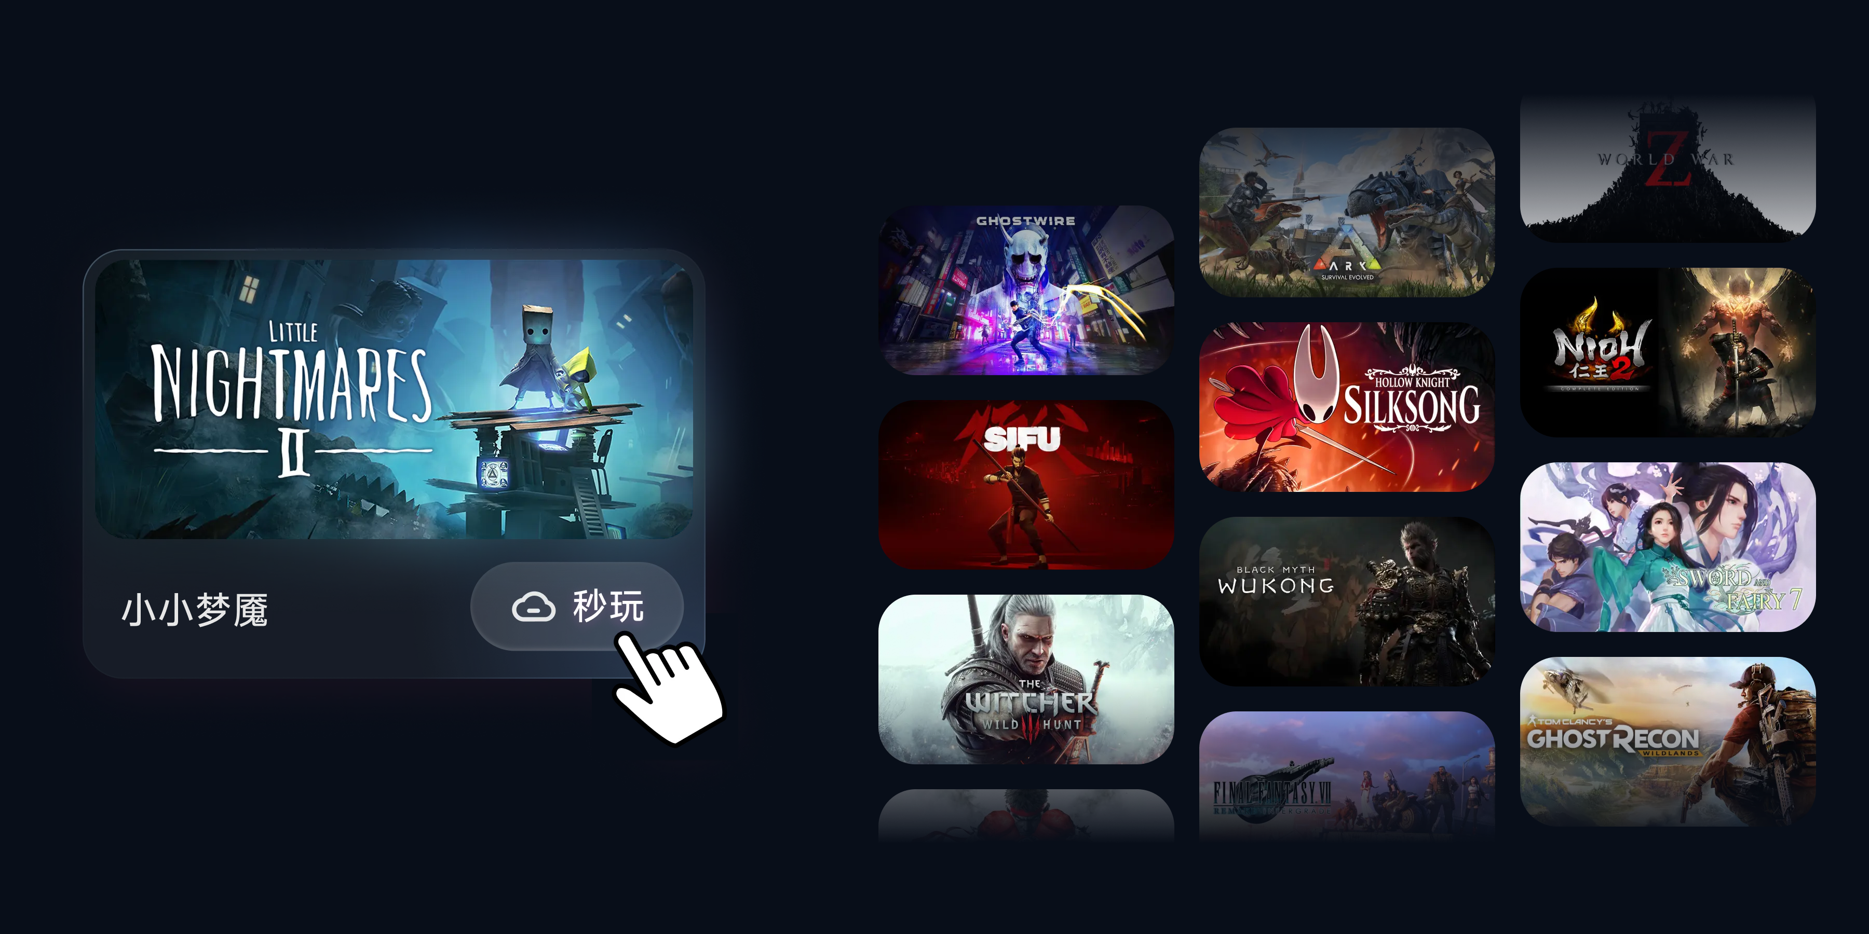
图 5｜官方视觉：云游戏的“秒玩”价值主张 来源：盖世游戏官网 ^{[S1]}
套餐样例 | 价格 | 折算单价 | 说明
3 小时 | ¥12 | ¥4.00/小时 | 标准短时包 ^{[S3]}
8 小时 | ¥25 | ¥3.13/小时 | 标准中短时包 ^{[S3]}
35 小时 | ¥88 | ¥2.51/小时 | 标准中时包 ^{[S3]}
180 小时 | ¥388 | ¥2.16/小时 | 标准长时包 ^{[S3]}
限时 8 小时 | ¥9.90 | ¥1.24/小时 | 促销拉新包，非稳定价格 ^{[S3]}

优势 与本地模式形成设备分层：高端机追求离线与所有权，低端机或 iOS 用户转云端。
风险 内容授权、节点覆盖、排队、网络抖动和时长计费会影响“秒玩”承诺；若详情页未清晰区分本地/云端可用性，用户容易误判。
应看指标 首帧时间、排队时长、P95 输入延迟、重连成功率、有效游玩时长/购买时长、单小时毛利、云转本地/本地转云比例。

4.5 串流、复古与手柄：补齐全场景的“粘合层”
PC/主机串流 利用用户自有主机算力，边际成本低于云游戏；但会直接与 Steam Link、Moonlight/Sunshine 等成熟工具比较延迟、码率、HDR、远程可达性和稳定性。^{[S7][S8][S9][S10]}
复古模拟 扩大离线场景和长尾内容价值，但需要处理 ROM/BIOS 路径、核心兼容、元数据、版权提示和存档迁移。RetroArch 的成熟核心生态是质量基准。^{[S12][S13]}
手柄与配置云分享 这是盖世小鸡最具渠道协同的能力。GameHub 可把手柄检测、布局、震动与共享配置嵌入启动路径；X5 Lite FAQ 还直接给出高通 8 Gen 1 + 12GB 内存以上的本地 PC 运行建议。^{[S4][S6]}
竞争意义 三个模块本身未必形成独立护城河，但共同降低“手机变掌机”的装配成本，并把 GameSir 硬件从一次性购买变成持续软件触点。

5. 体验设计与跨平台差异

5.1 横竖屏双形态：正确的场景建模
竖屏面向发现、搜索、榜单和详情，横屏面向手柄、游戏库与启动后的掌机体验。^{[S2][S3]} 这比强行让所有页面横屏或竖屏更符合移动设备的真实使用方式，也为“拿起手柄即进入 Console Mode”提供了明确状态切换。

5.2 信息架构的优势与债务
设计决策 | 正向效果 | 潜在债务
统一首页 | 发现、库和云端权益在一个入口 | 功能越来越多后，首屏角色可能在商店、启动器和工具之间摇摆
统一游戏详情 | 同一游戏可承载资讯、评分、下载、云玩和配置 | 必须清楚显示当前设备、地区和模式的真实可用性
统一 INGAME 菜单 | 控制、画质和性能调整路径一致 | 不同执行模式的设置项不完全相同，抽象过度会造成误解
云配置 | 新手复用成功方案，降低试错 | 配置与版本、芯片、驱动强关联，失效后需要治理和回滚
后置登录 | 先浏览再授权，降低首次打开阻力 ^{[S2]} | 真正启动前仍可能连续触发商店、平台和云端多重登录

5.3 Android 与 iOS 的能力不对称
能力 | Android | iOS/iPadOS | 产品影响
PC 本地运行 | 核心卖点；商店接入与本地导入 | 受系统限制，公开页面重心偏发现/云端 | 品牌宣传必须按平台分层
文件与复古 | 路径自由度更高，但 Android 存储策略仍复杂 | 文件访问更受沙箱限制，已有导入失败评论 ^{[S3]} | 需提供平台专属导入向导
手柄与映射 | 可做更深的检测、布局与工具整合 | 受 iOS 原生手柄和映射限制 | 硬件兼容表应直接嵌入产品
云游戏 | 补充低配与省空间场景 | 更接近主要执行方式 | iOS 付费路径更依赖云服务质量
用户期待 | 用户将其视为 PC 游戏运行工具 | 评论直接对比 Android 功能并表达落差 ^{[S3]} | 同名产品造成能力等价预期

命名建议（竞品视角） 同品牌跨平台不应等于同功能承诺。更有效的方式是以“可用执行模式”为首屏主叙事，让用户在下载前就知道本机能本地跑、能串流、只能云玩，还是仅用于发现与控制。

6. 商业模式与增长飞轮

6.1 已被公开证据支持的收入与协同
免费软件入口（事实） 官网 FAQ 称 GameHub 目前免费，降低本地运行、串流、复古与手柄工具的使用门槛。^{[S1]}
云时长付费（事实） App Store 展示多档云游戏时长包，是最明确的直接收入来源。^{[S3]}
外设协同（事实 + 推断） GameSir 下载页列出 G8、X5、X3、X2 等兼容产品，官方 FAQ 直接说明手柄支持 GameHub。^{[S4][S6]} 推断：软件可提高移动手柄购买转化、激活成功率、使用频次与复购。
配置与内容分发（推断） 云分享和榜单可以形成用户生成配置与内容发现网络；但公开资料不足以确认广告、分成或商店导流收入。

6.2 增长飞轮
- GameSir 硬件渠道与预装/合作带来低成本安装
- 统一库与一键配置让用户成功启动第一款游戏
- 游玩记录、存档与配置累积提高迁移成本和回访价值
- 配置分享、榜单和兼容反馈扩大可用内容覆盖
- 更高的移动游玩频次反向推动手柄、散热和高性能设备需求
- 云游戏为低配置/iOS/临时场景提供付费补位
飞轮的断点 只要“第一款游戏成功启动”或“升级后状态保留”失败，后续存档、配置、社区和付费环节就不会发生。因此增长团队与兼容性/稳定性团队实际上共用同一漏斗。

6.3 潜在商业化路径与约束
路径 | 潜力 | 主要约束 | 竞品观察
云游戏订阅/时长包 | 高 | GPU 成本、内容授权、节点与峰值排队 | START、GeForce NOW 更专注，质量预期更高
硬件捆绑权益 | 高 | SKU、地区、兼容设备与售后复杂度 | GameSir 有天然渠道优势
高级本地功能 | 中 | 社区对免费与开源替代品敏感；信任问题 | Winlator 免费开源，付费必须对应可验证价值
配置/兼容服务 | 中 | 内容质量、版本失效、审核与责任边界 | 可通过认证配置、设备标签形成差异
内容/商店导流 | 不确定 | 平台协议、分成资格与地区合规 | 公开资料不足，不应作为既成收入

7. 用户口碑与问题聚类
以下为定性主题分析，样本来自 Google Play、App Store 与公开社区近期可见评论。它能说明“问题类型和语言”，不能推导发生率或总体满意度。
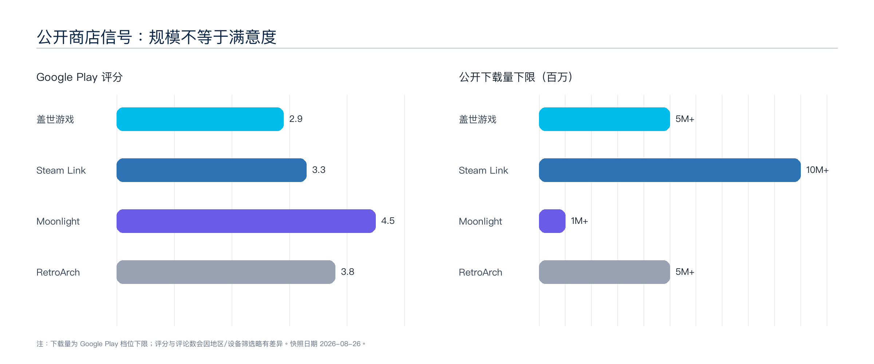
图 6｜公开商店信号：盖世游戏已有规模，但评分弱于专业工具 来源：Google Play 快照 ^{[S2][S8][S9][S13]}

7.1 正向信号
- 界面与上手成本：评论常把它与传统 PC 模拟器比较，认可 Steam 接入和默认配置带来的便利。^{[S2][S17][S20]}
- 部分游戏与高端设备表现：社区案例显示，在特定芯片、驱动与配置下可获得较高兼容性和帧率；但结果高度依赖组合。^{[S17][S20]}
- 产品想象力：即使失败评论也常认可“让 Android 直接运行 PC 游戏”本身的吸引力，说明英雄场景具备强传播性。^{[S19]}
- 硬件形态契合：手机 + 拉伸手柄 + GameHub 形成可理解的掌机形态，降低用户对单独串流/模拟工具的装配成本。^{[S4][S6]}

7.2 负向主题与根因假设
主题 | 公开信号 | 根因假设 | 严重度
启动失败/崩溃 | 初始化退出、不同游戏无法启动 ^{[S19][S21]} | 兼容层、驱动、资源、DRM 或默认配置不匹配 | 高
云存档/状态 | 云同步失败、清缓存后重配 ^{[S19]} | 冲突策略、离线状态与错误恢复不足 | 高
更新破坏本地库 | 更新后游戏消失或导入失效 ^{[S2]} | 数据迁移、目录权限、索引重建或版本兼容 | 极高
性能回归 | 社区比较新旧版本 GPU 利用与帧率 ^{[S18]} | 兼容改动增加 CPU 开销；配置与版本耦合 | 高
存储占用不透明 | App 数据包含游戏、Wine 层、运行库与缓存 ^{[S22]} | 统一入口聚合大量文件，但缺少分项解释/清理 | 中
iOS 功能落差 | 用户期待 Android 的 PC 能力，实际体验偏轻 ^{[S3]} | 系统限制与同名产品承诺冲突 | 高
隐私与信任 | 社区持续讨论权限、闭源与商业化担忧 ^{[S23]} | 账号授权和高权限场景缺乏可验证透明度 | 高

口碑诊断 低评分并不意味着价值主张弱；更像是“承诺强、结果方差大”。越接近一键即玩，用户对失败解释、回滚和资产保护的容忍度越低。

8. 竞品格局与能力矩阵
盖世游戏真正面对的不是一个完全同构的 App，而是一组专业工具组成的替代栈：Winlator 负责本地 Windows 运行，Steam Link 或 Moonlight 负责串流，GeForce NOW/START 负责云端，RetroArch 负责复古。用户可以选择“一个宽入口”，也可以选择“多个强单点”。
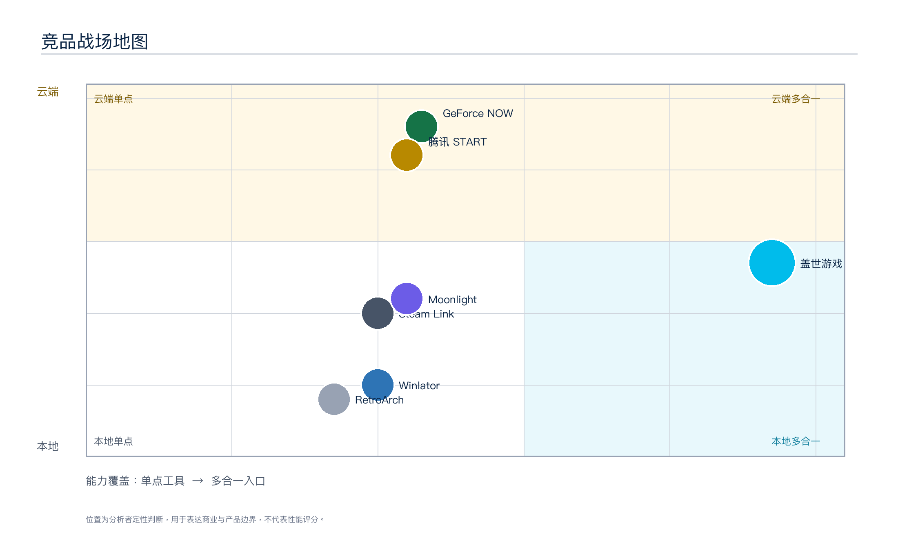
图 7｜竞品战场：能力宽度与算力归属 来源：基于公开功能的分析者定性定位 ^{[S7]}-^{[S16]}
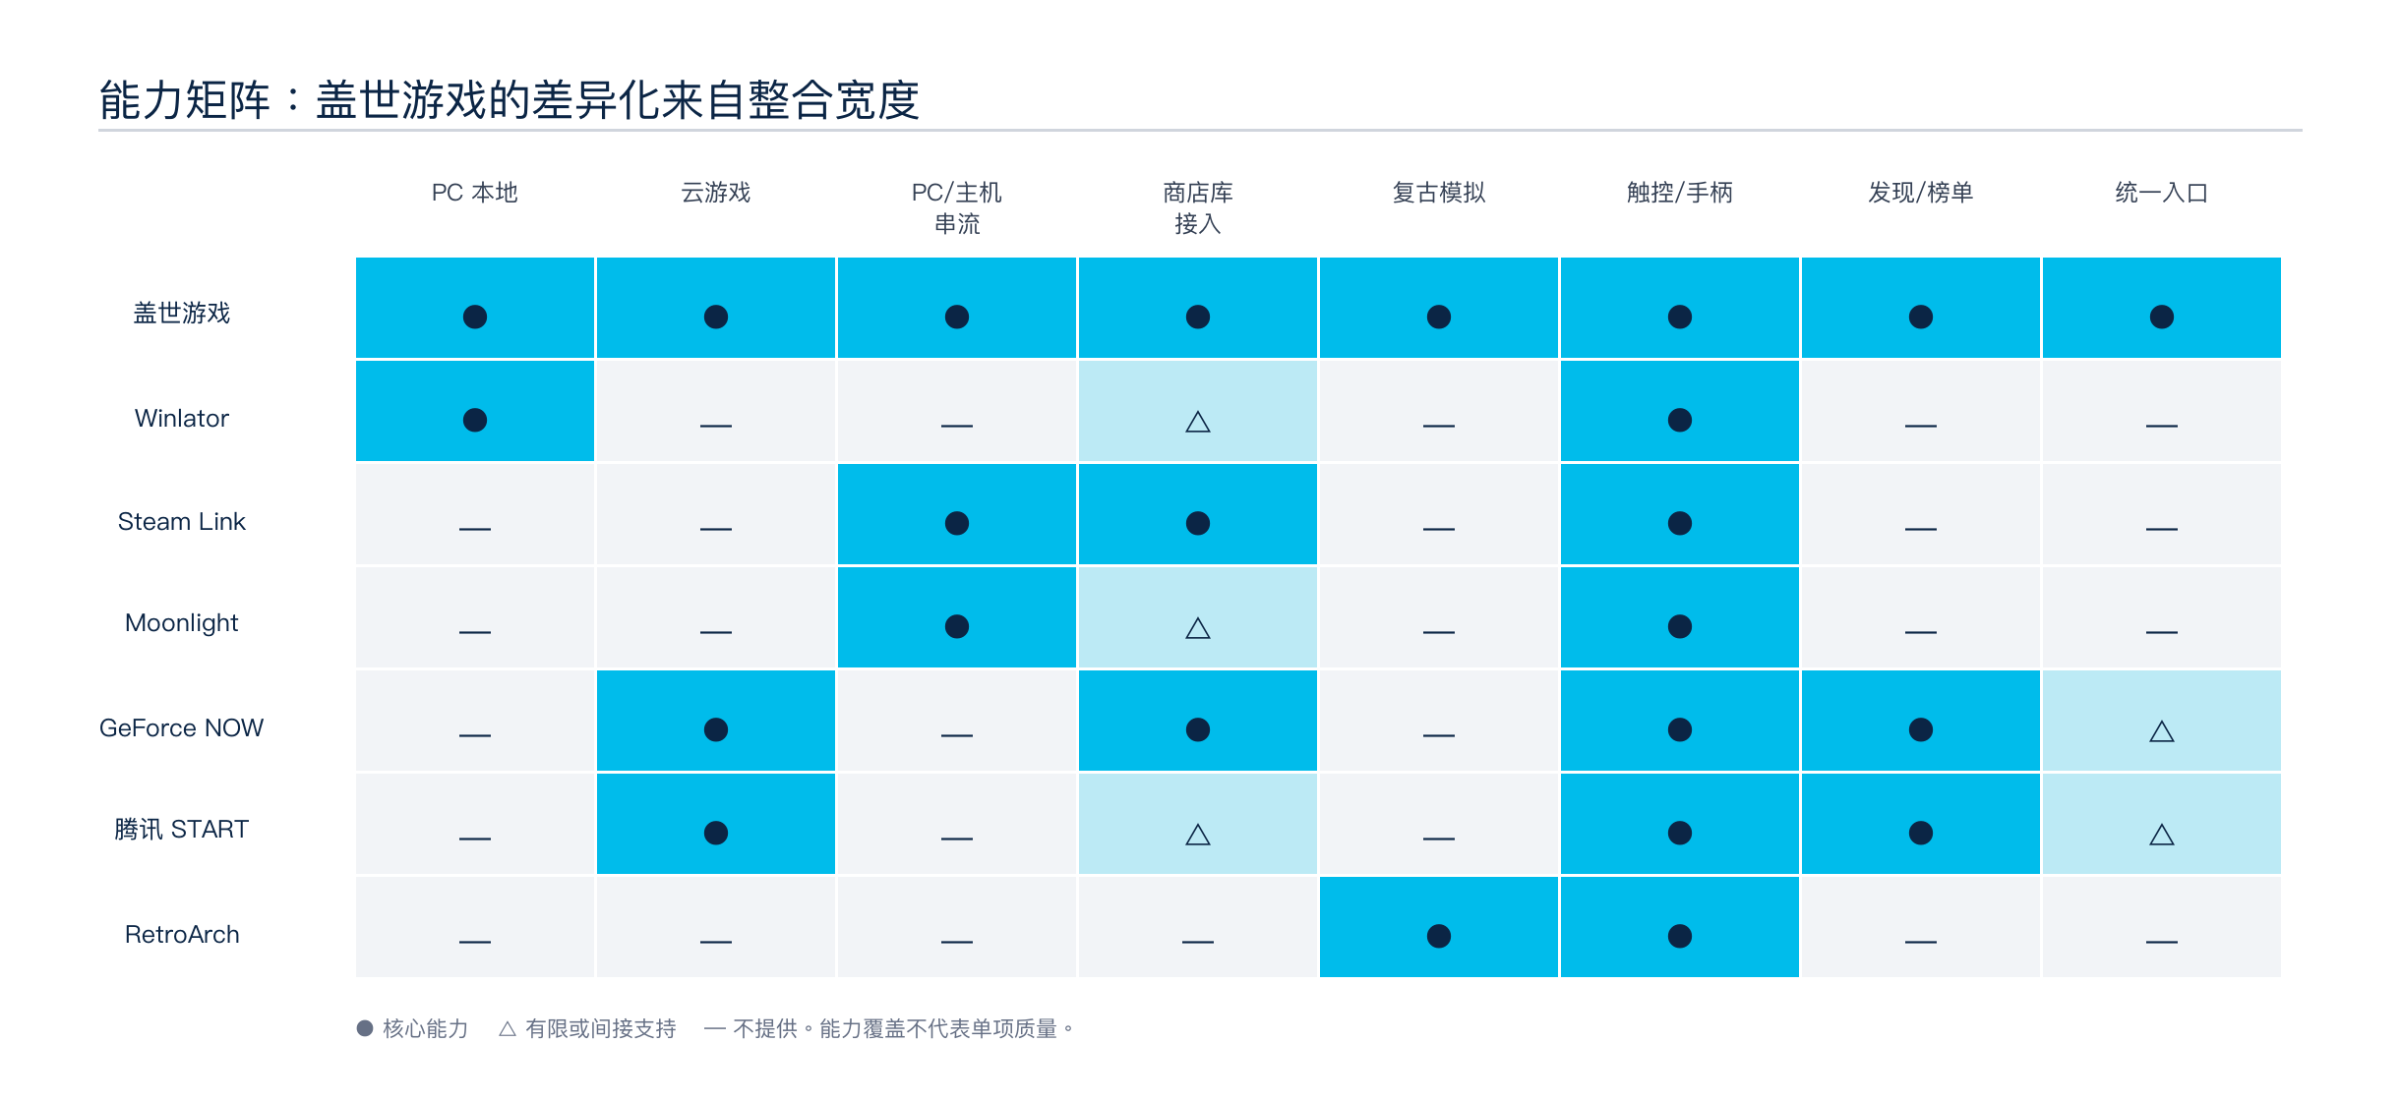
图 8｜竞品能力矩阵 来源：基于各产品官网、商店与文档 ^{[S1][S7]}-^{[S16]}

8.1 专业竞品逐一拆解

Winlator｜本地运行的开放与可控
Winlator 是让 Android 运行 Windows x86/x64 应用的开源工具，公开说明基于 Wine 与 Box86/Box64。^{[S11]} 它提供容器、图形驱动、分辨率、CPU affinity、输入配置等深层参数，适合愿意调试的用户。
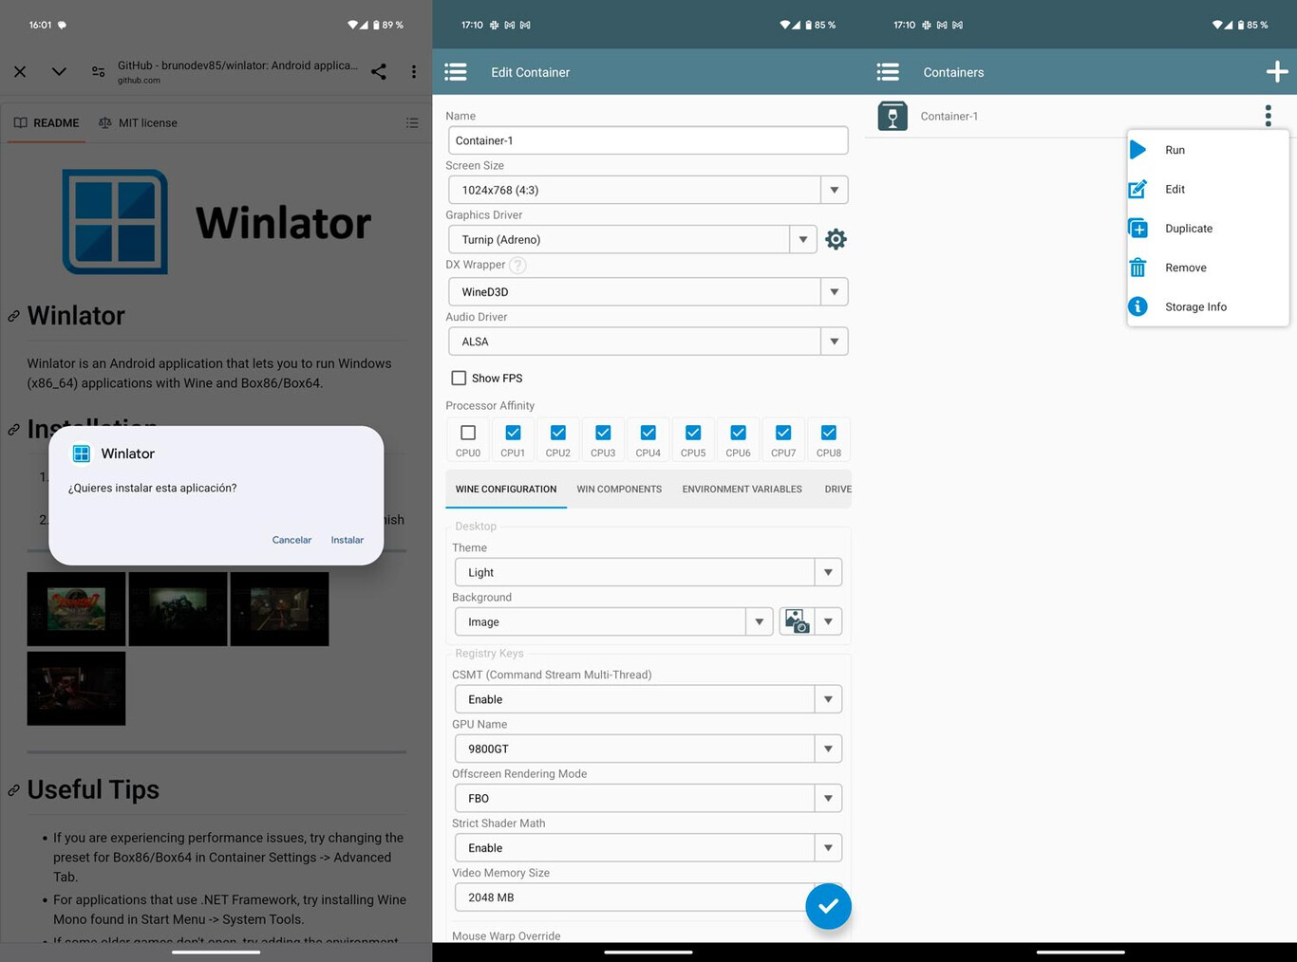
图 9｜Winlator 容器与兼容参数界面示例 来源：Xataka Android ^{[S25]}
相对优势 开放、可控、社区分支丰富、对单一目标游戏可深度调优。
相对劣势 学习成本高，商店库、游戏发现、云端、串流与硬件生态不统一。
对盖世游戏威胁 当盖世游戏兼容性失败或版本回归时，高阶用户会回到可控工具；盖世游戏必须用可回滚配置与可解释错误保住这批用户。

Steam Link｜Steam 资产连续性的官方通道
Steam Link 通过 Remote Play 把运行 Steam 的 PC 实时编码并串流到 Android、iOS、电视等设备；Google Play 显示 10M+ 下载。^{[S7][S8]} 它不解决无 PC 场景，但账号信任、Steam 库连续与官方集成是优势。
竞争点 盖世游戏若主推 PC Link，需要在多商店、触控布局、手柄整合和开箱配置上明显优于 Steam Link，否则用户会选择官方路径。

Moonlight + Sunshine｜低延迟串流的专业基准
Moonlight 是开源客户端，Sunshine 是自托管主机端；公开页面强调任意商店、局域网/互联网、最高 4K 120 FPS HDR、H.264/HEVC/AV1 等能力。^{[S9][S10]} Google Play 评分 4.5，显著高于盖世游戏。
相对优势 高画质/低延迟、免费开源、参数完整、硬件与平台覆盖广。
相对劣势 主机端安装、网络与远程访问配置对普通用户仍有门槛。
可竞争空间 盖世游戏可用“手柄插上即发现主机”“自动网络诊断”“一键远程唤醒”争夺非极客用户，而不是只比峰值码率。

GeForce NOW / 腾讯 START｜云端质量与内容供给
两者把硬件和兼容性集中到平台云端。GeForce NOW 连接用户已有商店库并按会员等级提供不同性能；腾讯 START 主打腾讯官方跨终端云游戏、无需下载和多端即玩。^{[S15][S16]} 它们在云资源、内容与稳定体验上更专注。
盖世游戏差异 同一 App 内可在本地、串流和云端之间切换，并与 GameSir 手柄结合；但云端质量必须达到专业平台的最低预期，否则“全能”不足以抵消延迟和排队。

RetroArch｜复古生态与核心标准
RetroArch 是 Libretro 的跨平台前端，核心生态覆盖大量模拟器、游戏引擎和媒体能力，并提供着色器、回放、联网、控制器等高级功能。^{[S12][S13]} 盖世游戏在复古上的优势主要是统一库和低门槛，不是核心深度。

8.2 新兴直接竞品观察：GameNative
2026 年社区讨论把 GameNative 与 GameHub 视为更易用的 Windows-on-Android 方案，并反馈两者兼容游戏集合并不完全相同。^{[S17]} 公开资料仍不足以建立完整官方画像，因此本报告仅将其列为观察对象。
竞争结论 盖世游戏赢在“少装几个 App”，专业竞品赢在“单项体验更确定”。对手最有效的策略不是复制全部能力，而是把一个高频任务做到可验证地更稳定、更透明。

9. 战略机会、路线图与指标
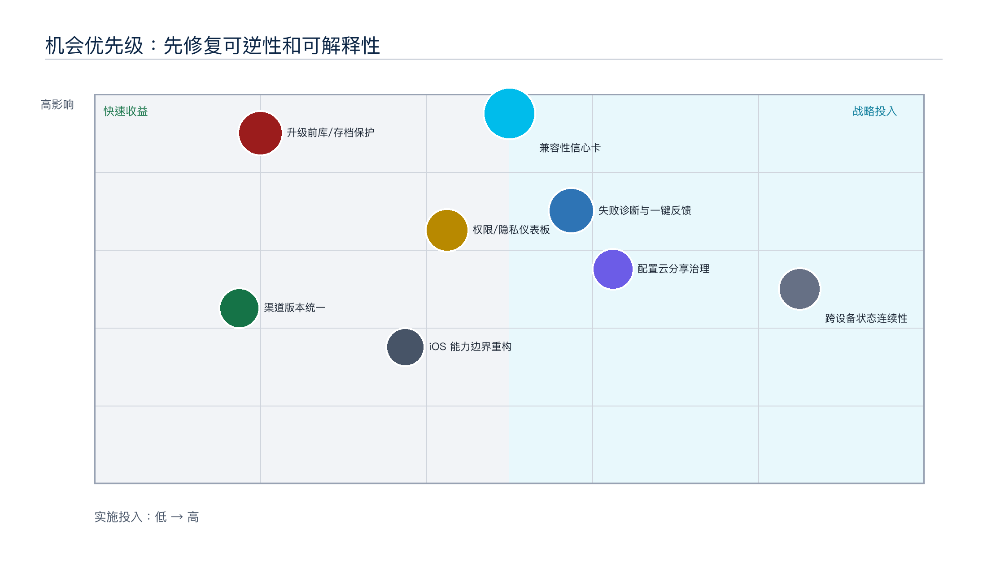
图 10｜产品机会优先级 来源：分析者判断；影响与投入均为相对值

9.1 P0：先建立可预测性与资产安全
升级前保护 自动快照游戏库索引、容器/运行环境、按键布局与存档；升级失败可一键回退，明确显示可恢复项。
兼容性信心卡 按游戏 + SoC/GPU + Android 版本 + App 版本 + 驱动/配置聚合成功率、稳定帧率区间和已知问题。
失败可解释 把“初始化后返回首页”替换为分层错误：存储、授权、运行库、图形、内存、DRM、网络，并提供可执行修复。
渠道版本统一 官网、Google Play、App Store 和硬件支持页使用同一版本源；兼容配置必须带适用版本并支持失效标记。
权限与数据透明 在登录 Steam/EPIC、扫描文件和同步存档前说明数据流、保留期限、删除/导出和第三方边界。

9.2 P1：把配置社区变成可积累的知识资产
- 配置分享必须绑定设备、系统、App、翻译层、驱动和游戏版本，并提供验证状态、最近成功时间与回滚点。
- 把匿名失败日志聚合为兼容趋势；当更新导致特定设备成功率下降时，自动停止推荐新配置。
- 对 GameSir 手柄提供插入即识别、自动布局、校准、固件与散热建议，把硬件优势落实到首局成功率。
- 建立游戏与设备认证标签，例如“稳定 30 FPS”“稳定 60 FPS”“仅云端推荐”“需外接手柄”“反作弊不支持”。

9.3 P2：形成跨模式连续性
- 同一游戏在本地、云端、串流之间共享最近游玩、输入布局、画质偏好和存档状态，但明确展示每种模式的数据边界。
- 基于实时网络、设备温度、剩余电量和存储，推荐当前最合适的执行模式，而不是固定入口。
- 将云时长与手柄硬件、会员、活动和兼容认证组合，避免仅靠低价时长竞争。
- 为 iOS 重新设计价值主张：突出云端、发现、手柄与远程连续性，不再让用户默认期待 Android 的本地 PC 能力。

9.4 建议指标树
层级 | 指标 | 定义/用途
北极星 | 有效游戏会话数 | 成功进入可操作状态并持续 ≥10 分钟的会话；排除仅浏览或启动失败
激活 | 首款游戏成功启动率 | 安装后 24 小时内成功启动首款游戏的用户占比
兼容 | 游戏 × 设备成功率 | 按 App/系统/SoC/驱动版本分层，监控回归
稳定 | 崩溃自由会话 / P95 会话时长 | 衡量英雄能力能否形成长期使用
可解释 | 失败自助解决率 | 看到错误后无需客服即可恢复的比例
资产 | 升级后库/存档完整率 | 升级前后索引、容器与存档校验通过率
云端 | 首帧、P95 延迟、重连率、有效时长率 | 同时覆盖体验与云成本效率
硬件 | 手柄连接到首局时间 / 活跃附着率 | 验证软件是否真正放大硬件价值
信任 | 权限拒绝率、账号解绑/数据导出成功率 | 监测授权摩擦与透明度

9.5 给竞品团队的三种切入楔子
竞品类型 | 不要复制什么 | 优先突破口 | 可验证承诺
本地 PC 运行 | 不要同时做云、资讯和复古 | 兼容数据库、开放配置、回滚、低功耗 | 目标游戏/设备成功率与版本回归透明
云游戏平台 | 不要追本地模拟器宽度 | 首帧、节点、内容权益和固定订阅体验 | P95 延迟、排队上限、时长保障
串流/启动器 | 不要靠功能列表竞争 | 自动发现、网络诊断、统一库与手柄无感连接 | 从安装到首局的分钟数
硬件厂商 | 不要只做固件工具 | 设备认证、游戏适配和跨 App 配置资产 | 插入即玩覆盖与首局成功率

10. 风险、结论与后续验证

10.1 关键风险清单
风险 | 触发条件 | 业务影响 | 建议控制
兼容与反作弊 | 游戏/系统/驱动更新 | 启动率下降、口碑回归 | 认证矩阵、灰度、回滚、已知问题页
更新与资产损失 | 迁移脚本、路径或索引变化 | 最高等级信任损失 | 升级快照、完整性校验、一键恢复
账号与隐私 | 商店授权、文件扫描、日志上传 | 用户拒绝授权、监管与品牌风险 | 最小权限、数据流说明、导出/删除
内容与版权 | ROM/BIOS 导入、云内容授权 | 下架、地区限制、投诉 | 明确用户自有内容边界与地区可用性
云成本 | 高峰 GPU、长会话、促销时长 | 毛利和排队冲突 | 套餐分层、峰谷调度、有效时长监控
渠道碎片 | 官网/商店版本并行 | 客服、配置与数据迁移复杂 | 单一版本源和强制兼容元数据
热功耗与设备 | 高负载本地运行 | 降频、耗电、设备体验差 | 温度感知配置、帧率档位和设备认证

10.2 最终结论
产品判断 盖世游戏已经证明“多合一移动游戏平台”具备清晰需求：用户愿意用一个入口访问已有 PC 资产、云端算力、自有主机、复古内容和手柄。但宽度本身不是长期壁垒，真正的壁垒会来自兼容知识、状态连续性、失败可解释和硬件协同。
对盖世游戏而言，下一阶段的关键不是继续增加执行模式，而是让用户能在启动前知道“这款游戏在我这台设备上有多大概率能跑”，失败后知道“为什么”，升级后确信“库和存档还在”。
对竞品而言，最具价值的空档是可信任的专业化：选择一个高频任务，以更少权限、更清晰边界、更稳定结果和可迁移数据，建立与盖世游戏“全能入口”不同的产品心智。

10.3 建议补充验证
- 在 Snapdragon 8 Gen 1、8 Gen 2、8 Gen 3、8 Elite 与主流 Mali 设备上，对 20 款代表游戏做统一成功启动、帧率、功耗和 30 分钟稳定性测试。
- 对官网、Google Play、App Store 三条渠道执行升级/降级/恢复测试，重点验证本地游戏目录、容器、按键布局和存档。
- 用家庭局域网、蜂窝网络和跨 NAT 三类环境比较 GameHub 串流、Steam Link、Moonlight 的首帧、P95 延迟和重连。
- 对新用户开展 8-12 人可用性测试，观察从安装到首款游戏成功启动的时间、登录次数、失败点和对权限的理解。
- 抓取不少于 1,000 条多语言商店评论进行主题编码，验证本报告的定性问题是否具有稳定分布。

附录 A｜主要资料来源
访问与统计快照日期：2026-08-26。应用商店内容可能随地区、设备与时间变化。
[S1] 盖世游戏官方网站 / GameHub
[S2] Google Play：盖世游戏
[S3] 中国 App Store：盖世游戏
[S4] GameSir Software Downloads
[S5] 盖世小鸡公司与品牌介绍
[S6] GameSir X5 Lite FAQ：GameHub 与设备建议
[S7] Valve Steam Remote Play
[S8] Google Play：Steam Link
[S9] Google Play：Moonlight Game Streaming
[S10] Sunshine 官方文档
[S11] Winlator 官方网站
[S12] RetroArch / Libretro 官方说明
[S13] Google Play：RetroArch
[S14] Xbox Cloud Gaming 官方页
[S15] NVIDIA GeForce NOW
[S16] 中国 App Store：腾讯 START 云游戏
[S17] Reddit：GameHub 与 GameNative 使用者比较
[S18] Reddit：GameHub 新旧版本性能差异讨论
[S19] Google Play 英文区：GameHub 近期评论
[S20] PCWorld：GameHub 本地运行 PC 游戏体验
[S21] Android Authority：Pixel 上的 GameHub 体验
[S22] Reddit：GameHub 存储占用构成讨论
[S23] Reddit：GameHub 隐私与商业化争议讨论
[S24] 盖世小鸡官方声明：GameHub 为自主研发与直接运营软件
[S25] Xataka Android：Winlator 配置界面示例

附录 B｜竞争判断速查
产品 | 最强心智 | 主要优势 | 主要短板 | 对盖世游戏的威胁
盖世游戏 | 一个 App 变掌机 | 能力最宽、库接入、硬件协同 | 结果方差、信任与版本治理 | 基准对象
Winlator | 本地 Windows 可控运行 | 开放、深配置、社区 | 上手复杂、无统一内容入口 | 夺走高阶本地用户
Steam Link | 官方 Steam 远程玩 | 账号与库连续、低门槛 | 依赖 PC、商店边界 | 压缩 GameHub 串流价值
Moonlight | 高质量自托管串流 | 低延迟、4K/HDR、开源 | 主机与网络配置 | 树立串流质量标杆
GeForce NOW | 高规格 PC 云游戏 | 云资源、商店库、性能分层 | 地区/内容/订阅限制 | 树立全球云体验标杆
腾讯 START | 腾讯官方跨端云游戏 | 国内内容与服务资源 | 付费与内容边界 | 争夺国内云用户
RetroArch | 复古核心标准 | 核心生态、跨平台、功能深 | 学习成本、界面复杂 | 限制 GameHub 复古专业度

